**ESCUELA POLITECNICA NACIONAL**

**BASE DE DATOS II**

**MAYRA VIZCAINO RUIZ**

[**PRUEBA DE TRIGGERS Y PA**](http://pregrado.virtualepn.edu.ec/mod/assignment/view.php?id=14120)

**modelo**

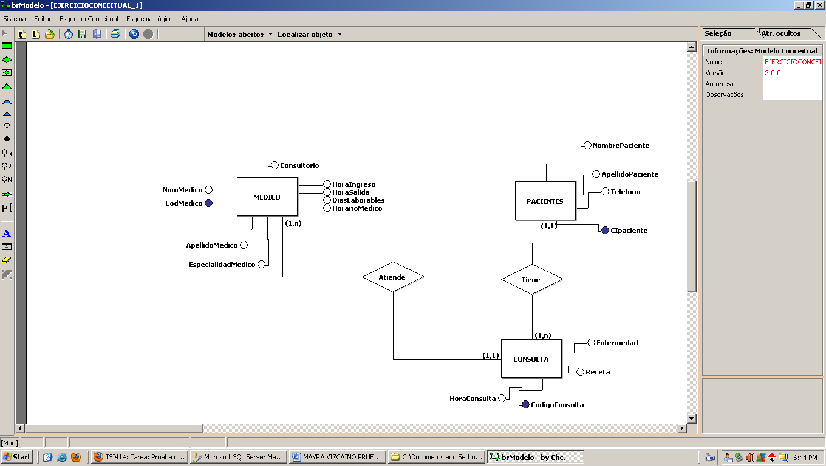

**Esquema lógico**

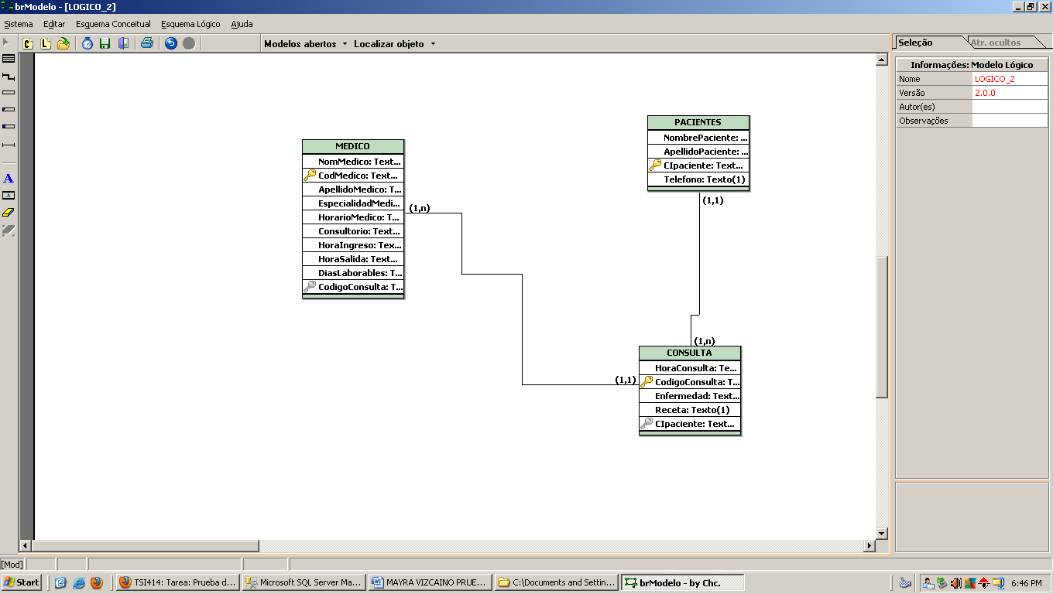

**Código**

-- Geração de Modelo físico

-- Sql ANSI 2003 - brModelo.

---ESCUELA POLITECNICA NACIONAL

---MAYRA VIZCAINO

CREATE DATABASE CentroMedicoM

CREATE TABLE MEDICO (

NomMedico VARCHAR(100),

CodMedico CHAR(3) PRIMARY KEY,

ApellidoMedico VARCHAR(100),

EspecialidadMedico VARCHAR(100),

HorarioMedico CHAR(10),

Consultorio varchar(100),

HoraIngreso CHAR(10),

HoraSalida CHAR(10),

DiasLaborables CHAR (50),

CodigoConsulta CHAR(10),

NumPaciente CHAR(100)

)

CREATE TABLE PACIENTES (

NombrePaciente VARCHAR(100),

ApellidoPaciente VARCHAR(100),

CIpaciente NUMERIC(10)PRIMARY KEY,

Telefono NUMERIC (9)

)

CREATE TABLE CONSULTA (

HoraConsulta CHAR(10),

CodigoConsulta CHAR(10) PRIMARY KEY,

CodMedico CHAR(3) ,

Enfermedad varchar(100),

Receta varchar(100),

CIpaciente NUMERIC(10),

FOREIGN KEY(CIpaciente) REFERENCES PACIENTES (CIpaciente)

FOREIGN KEY(CodMedico ) REFERENCES PACIENTES (CodMedico )

)

ALTER TABLE MEDICO ADD FOREIGN KEY(CodigoConsulta) REFERENCES CONSULTA (CodigoConsulta)

set language spanish

SELECT * FROM PACIENTES

SELECT * FROM MEDICO

SELECT * FROM CONSULTA

--ambien controlar que los días de trabajo sean solo de lunes a viernes.

ALTER TABLE MEDICO

ADD CONSTRAINT CK_MEDICO_DiasLaborables

CHECK (DiasLaborables ='LUNES'OR DiasLaborables='MARTES'OR DiasLaborables ='MIERCOLES'OR

DiasLaborables='JUEVES'OR DiasLaborables='VIERNES' )

-----ontrolar que la hora de entrada de un médico sea por lo menos las 7 de la mañana y el horario de salida sea máximo a las 9 de la noche.

ALTER TABLE MEDICO

ADD CONSTRAINT CK_MEDICO_HoraIngreso

CHECK ( HoraIngreso >='7:00:00')

ALTER TABLE MEDICO

ADD CONSTRAINT CK_MEDICO_HoraSalida

CHECK ( HoraSalida <='21:00:00')

---INGRESO DE DATOS

insert into PACIENTES values ('MARIA FERNANADA','ALVARES', 1716985351,'095055927')

insert into PACIENTES values ('MAYRA ELIZA','RUIZ', 1745875351,'095055927')

insert into PACIENTES values ('JOHANA JAKELINE','NARVAEZ', 1369874351,'095055927')

------INGRESO DE DATOS MEDICO

SELECT * FROM MEDICO

insert into MEDICO values ('LUIS ','M01','GONZALES','PEDIATRA', '8:00','01','8:00','20:00','LUNES','01','1')

insert into MEDICO values ('JUAN','M02''SIMBAÑA','MEDICO GENERAL', '9:00:00','01','8:00','8:00','2010-01-12','CO1')

insert into MEDICO values ('FRANCISCO','M03''AVILES','TRAUMATOLOGIA', '8:30:00','01','8:00','8:00','2010-01-12','CO1')

----------INGRESO DE DATOS CONSULTA

select * from CONSULTA

insert into CONSULTA VALUES ('8','C01','FIEBRE','FINALIN','050284512')

insert into CONSULTA VALUES ('10','C01','ANEMIA','HIERRO','1708587422')

insert into CONSULTA VALUES ('11','C01','DOLOR MUSCULAR','DESINFLAMATORIO','241785403')

--===========================TRIGER================================================================

---Crear un trigger que cada vez que se inserta una nueva consulta

-- se incremente el total de pacientes de un médico en el mes correspondiente.

create trigger tr_SUMAR_PACIENTE

on CONSULTA

after insert

as

update MEDICO set NumPaciente =(NumPaciente +1) from MEDICO Me, INSERTED I

where Me.CodMedico =I.CodMedico

INSERT INTO CONSULTA VALUES ('RECETA1','2011-08-08',2,8)